Analisi funzionalità RMAP

Introduzione
Le funzionalità offerte dal server RMAP (https://rmap.cc) sono implementate usando i seguenti software e servizi (sono elencati solo quelli significativi):
- Broker AMQP (RabbitMQ) per la distribuzione di dati in tempo reale attraverso un sistema di code, sia da stazione a server che da server a server.
- Broker MQTT (Mosquitto) per l’invio di dati da stazioni al server.
- Arkimet per l’archiviazione dei dati storici
- DB-All.e per l’archiviazione dei dati recenti
- Una singola applicazione web (Django web framework) che gestisce
  - Sistema di autenticazione
  - Visualizzazione dei dati
  - Registrazione utenti
  - Configurazione di metadati e firmware delle stazioni
  - Inserimento manuale dati e immagini georeferenziati
  - Visualizzazione personalizzata per RainBO

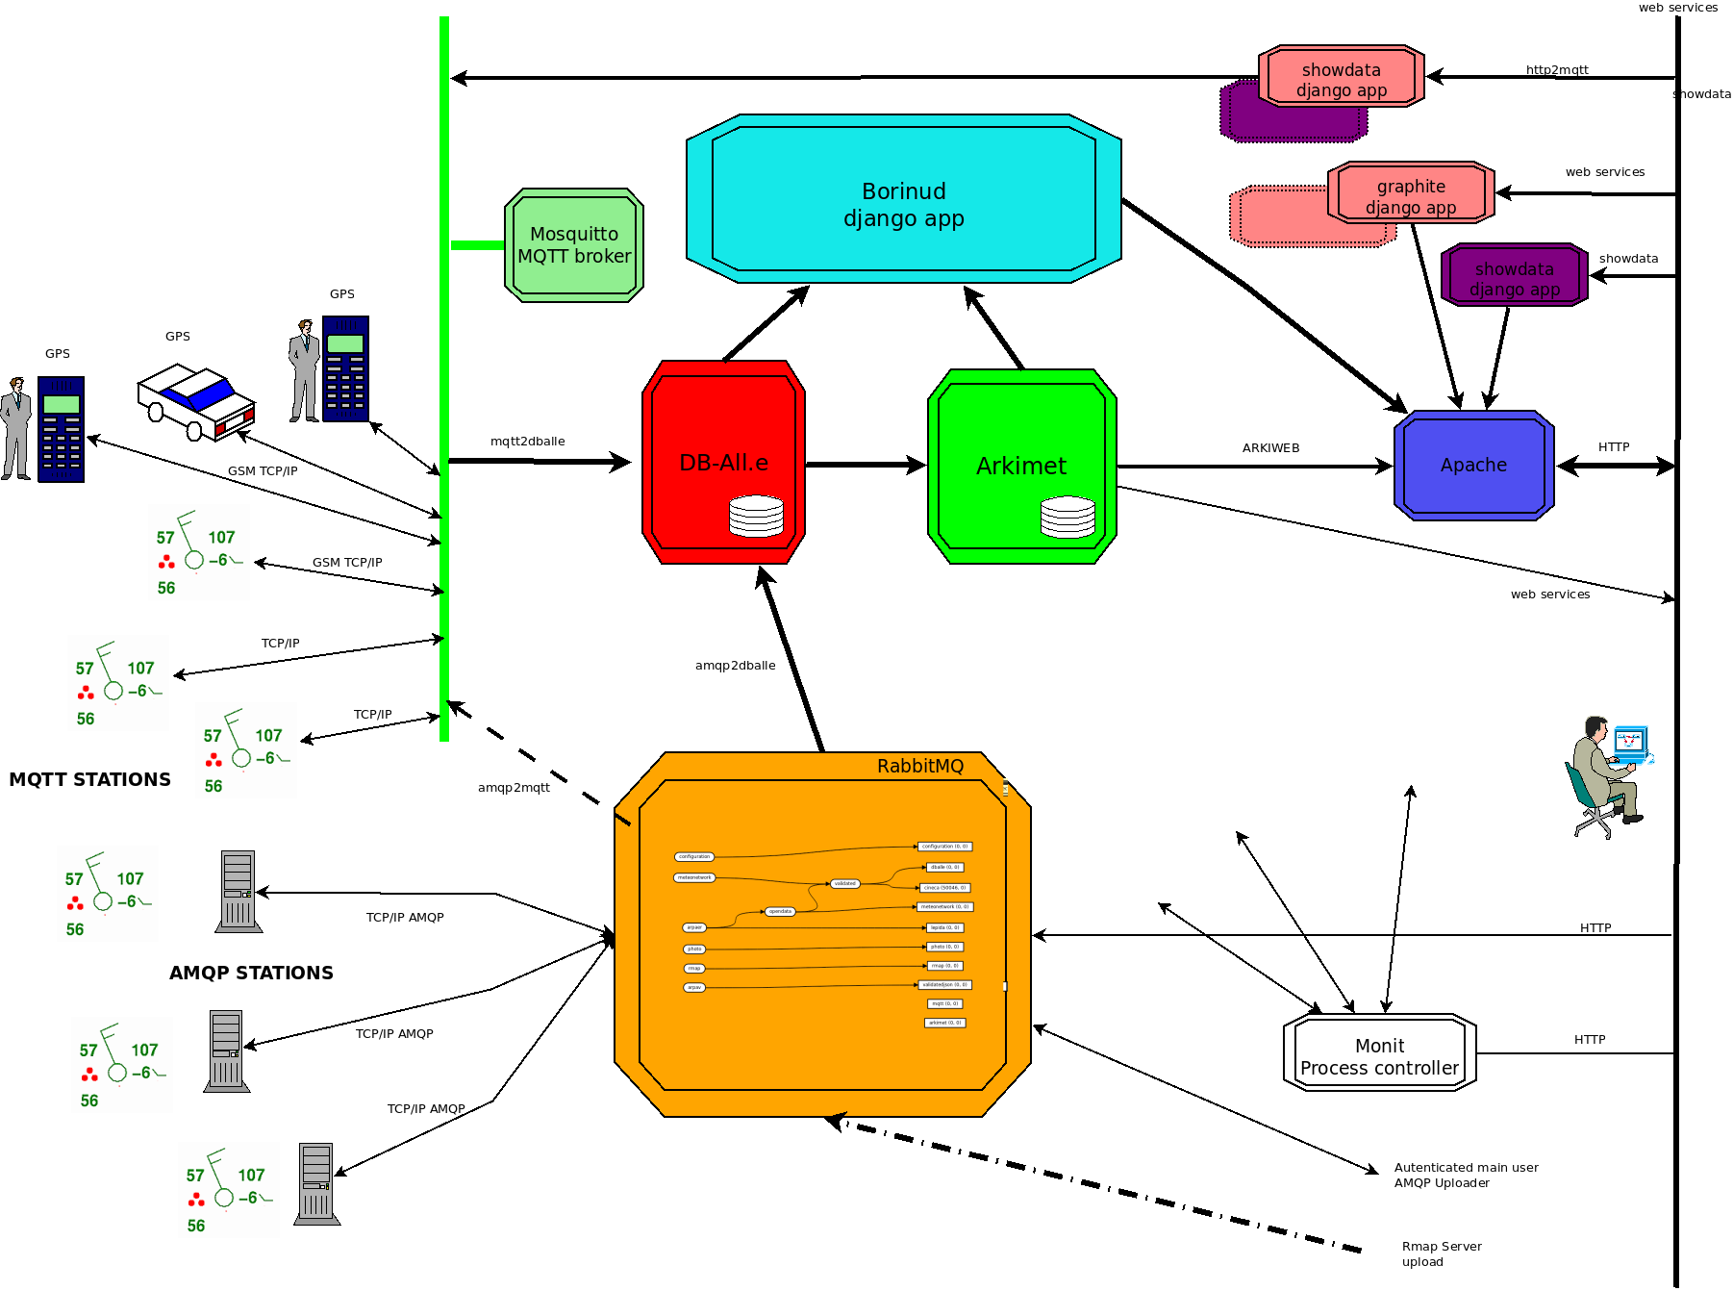
Data ingestion
Il data ingestion riguarda principalmente l’accoglimento di dati da stazioni via MQTT e AMQP. I dati che arrivano via MQTT sono poi inoltrati al broker AMQP, che è il nucleo della movimentazione dei dati all’interno del sistema. I client che devono inviare dati via MQTT o AMQP devono passare da un sistema di autenticazione e autorizzazione, sostanzialmente per garantire che i dati siano inviati solo da utenti autenticati e che non vadano a sovrapporsi a dati altrui. Entrambi i broker interrogano il sistema di autenticazione, un servizio web che implementa gli endpoint richiesti da RabbitMQ e Mosquitto. Il servizio di autorizzazione su AMQP (cioè cosa può pubblicare un utente autenticato) è invece delegato al demone identvalidationd, che prende i dati dalla coda di ingresso dell’utente e passa alla coda di ingestion solo i dati per cui il campo ident è uguale al nome utente. I dati che passano quest’ultimo controllo sono poi inviati:
- Ad altre code AMQP, ad esempio per forniture esterne o per altri processamenti. Su due di queste code sono inoltrati i dati per il SIMC (archiviati in Arkimet in formato VM2), una per le stazioni delle reti claster e rmap e l’altra per la rete profe.
- Al database DB-All.e che contiene i dati recenti.
Ci sono inoltre alcuni moduli per l’accoglimento di dati da sorgenti che non usano AMQP o non usano il formato BUFR (e.g. Luftdaten).

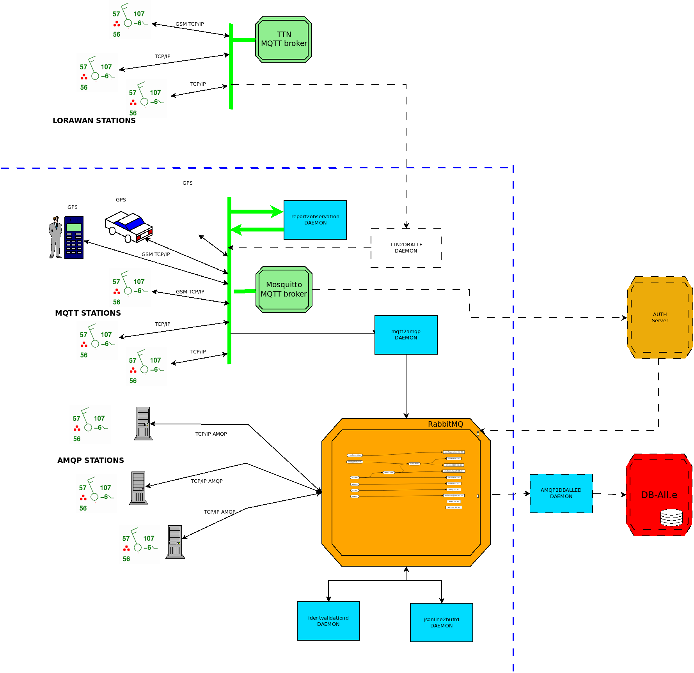
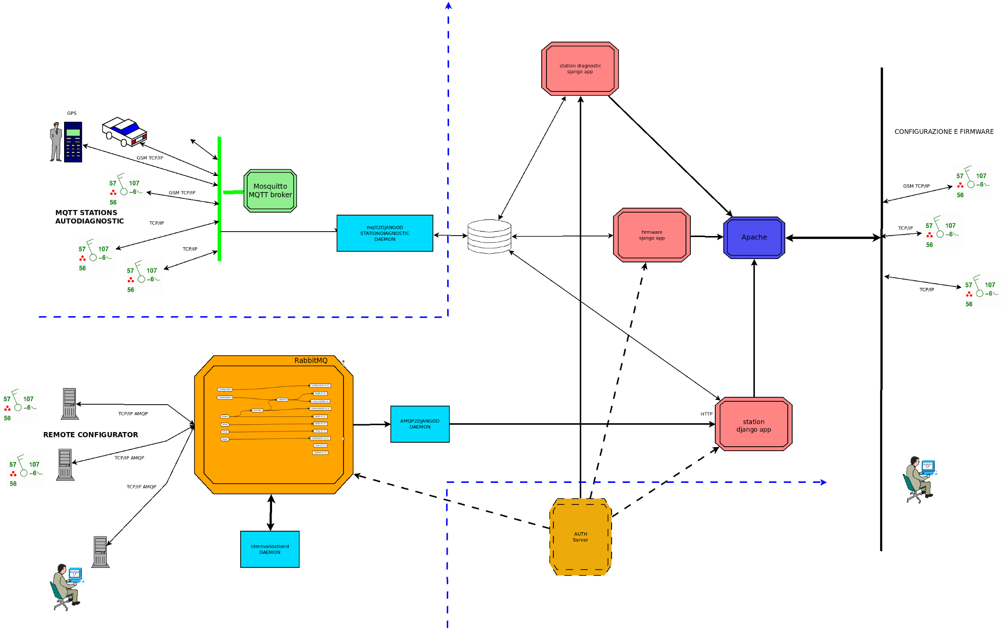
Configurazione delle stazioni
Questa funzionalità permette l’aggiornamento della configurazione e del firmware delle stazioni STIMA. L’aggiornamento può essere fatto via HTTP o AMQP, previa autenticazione presso il corrispondente servizio di autenticazione.

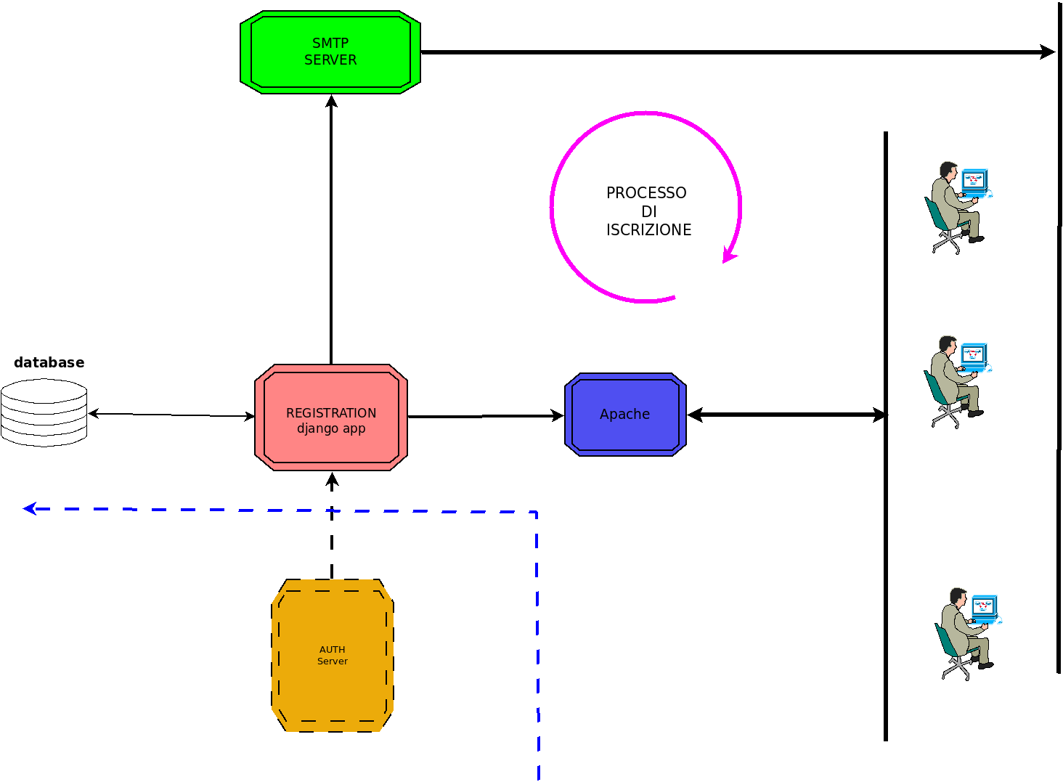
Registrazione utenti
Questa funzionalità permette di registrare gli utenti attraverso un classico processo di iscrizione: l’utente compila una form e riceve una email per la conferma dell’avvenuta registrazione. Ovviamente, c’è un dialogo con il servizio di autenticazione.

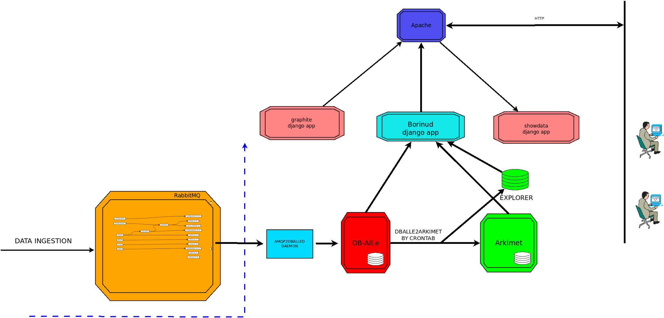
Visualizzazione dei dati
Questo servizio permette di visualizzare i dati archiviati (DB-All.e e Arkimet) sia su mappa che su grafico. Non c’è servizio di autenticazione e autorizzazione perchè si presuppone che tutti i dati siano pubblici. Questo sistema è probabilmente necessario per i dati della rete amatoriale e quindi è necessario che il servizio corrispondente di data ingestion sia collegato all’importatore dei dati su DB-All.e e Arkimet.

Cosudo
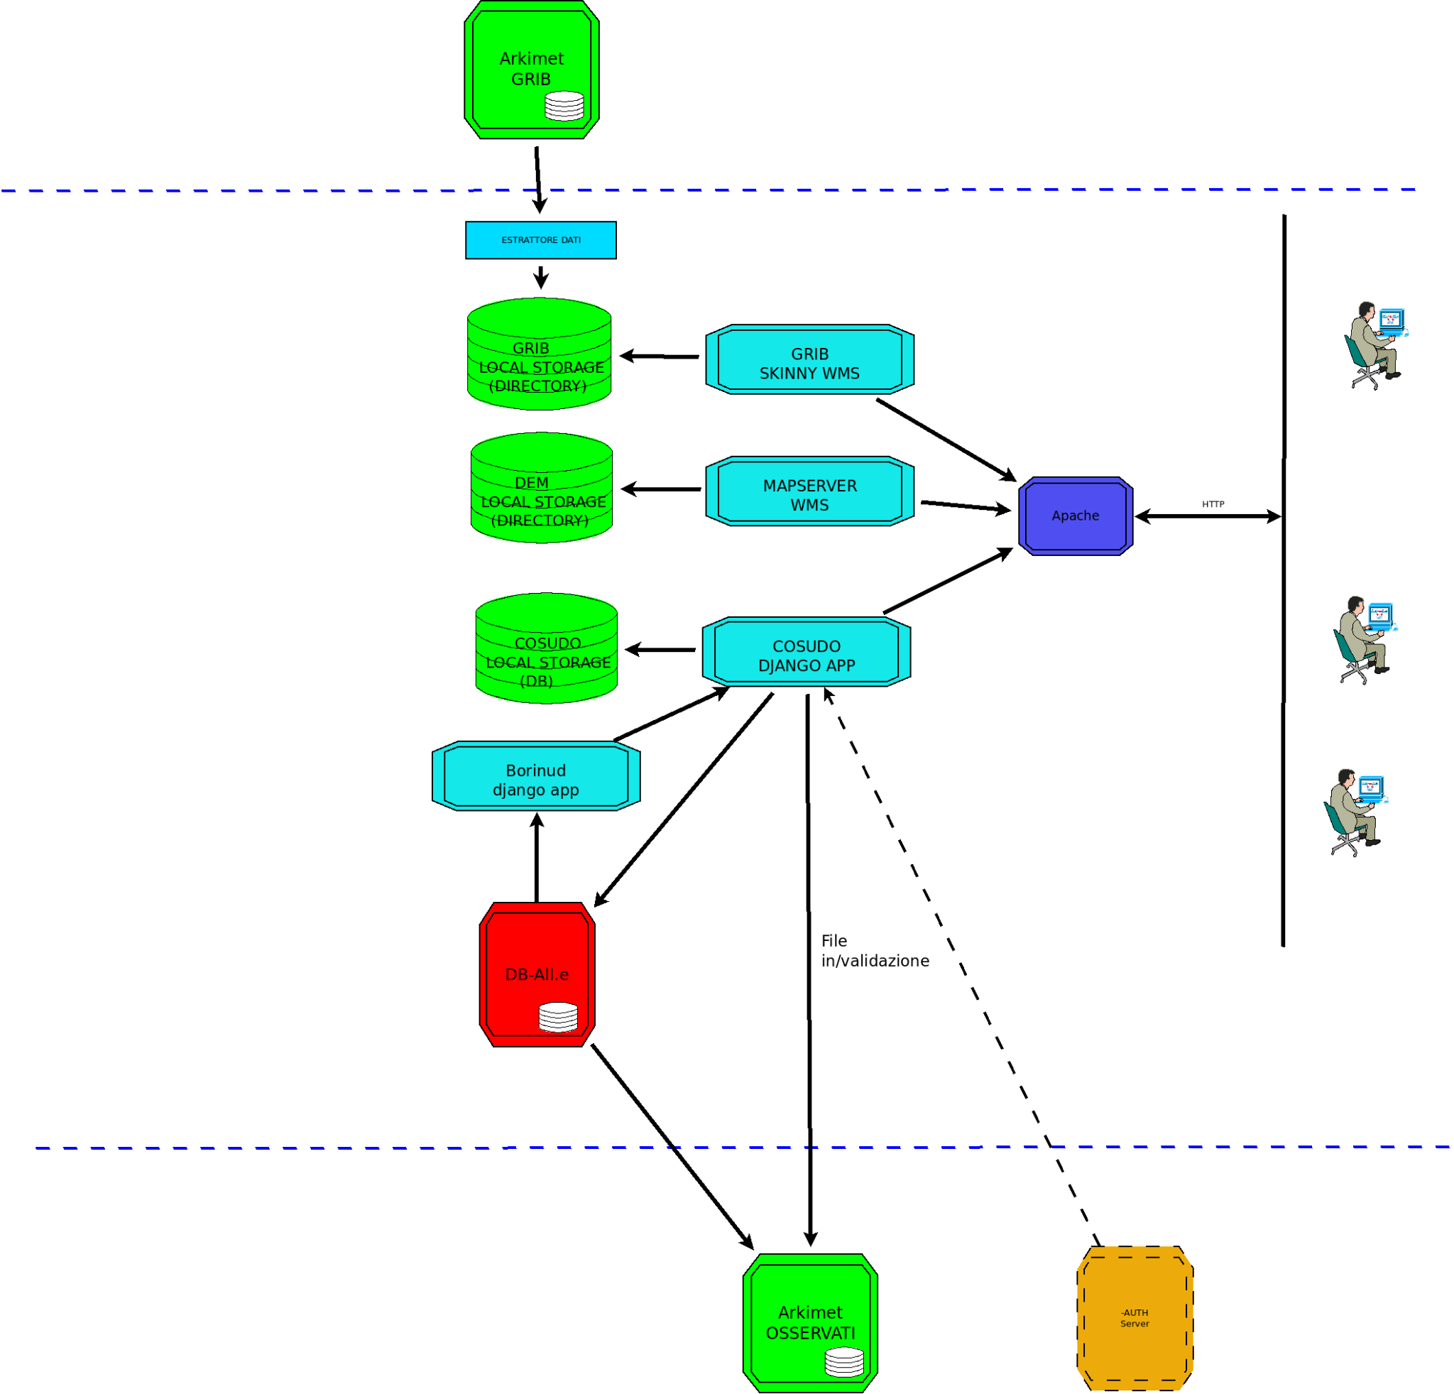
Cosudo permette di analizzare i dati osservati per identificare anomalie, confrontando i dati da stazione con dati radar, satellite e previsti. Inoltre, permette all’operatore di invalidare dei dati: tali invalidazioni sono poi inviate ai sistemi del SIMC per applicarle sull’archivio.
È una applicazione che non necessita di accesso dall’esterno e deve avere a disposizione i dati dall’archivio del SIMC.
Il sistema di autenticazione è necessario poiché, essendo ospitato sul server rmap.cc, deve essere reso privato.
Non è ancora operativo e mancano i flussi di alimentazione dei dati.

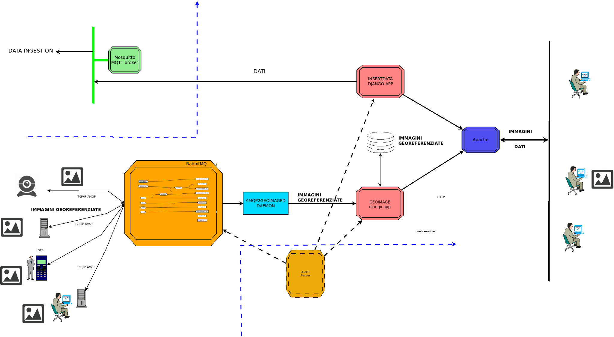
Inserimento manuale dei dati
Questa funzionalità permette l’inserimento manuale, da parte di operatori, di dati e immagini via HTTP e AMQP. I dati attualmente sono le osservazioni della neve e del tempo (quest’ultimo all’interno del progetto RainBO). Si appoggia al sistema di autenticazione.

RainBO
È l’interfaccia per un progetto, che permette la visualizzazione con delle viste personalizzate per i seguenti servizi:
- Visualizzazione dei dati
- Inserimento manuale dei dati
- Registrazione utenti

Interfaccia web
L’accesso da browser al sistema per alcune funzionalità, quali
- Registrazione utente
- Configurazione manuale delle stazioni
- Visualizzazione dati
- Inserimento manuale di dati
Sono offerte da un sistema monolitico, in cui tutti i vari pezzi sono interconnessi. È possibile separarli, ma è richiesto un intervento non banale sul frontend che può essere eseguito solo a valle dell’organizzazione dei vari pezzi di RMAP su diversi host.
Se una funzionalità usa varie app Django e deve quindi “assemblare” varie interfacce insieme, allora è necessario fare un repository per la singola funzionalità che dipende dalle app Django richieste.

